triển khai honeypot sử dụng honeydrive
Họ và tên: | Nguyễn Thị Hương
Mã sinh viên: | AT190425
Môn: | An toàn mạng máy tính

Nội dung thực hành

 | 1, Nội dung 1 | Thiết lập các máy ảo | ✅ Đã hoàn thành
 | 2, Nội dung 2 | Các bước cài đặt | ✅ Đã hoàn thành
 | 3, Nội dung 3 | Thực hành honeypot kippo trên honeydrive | ✅ Đã hoàn thành
Mô hình cài đặt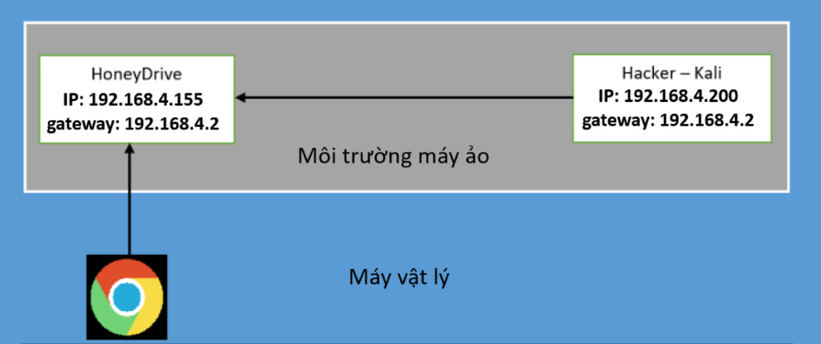
A, Chuẩn bị
  - 1 máy ảo kali làm nhiệm vụ tấn công
  - 1 máy ảo Honeydrive là nơi bị tấn công
  - 1 máy vật lý chạy trình duyệt web bất kì, ở mình mình chạy trên chrome, để theo dõi các tấn công vào máy ảo honeydrive
B, Thực hành nội dung
1, Nội dung 1: Thiết lập các máy ảo
a, Trên máy kali
Cấu hình IP cho máy như sau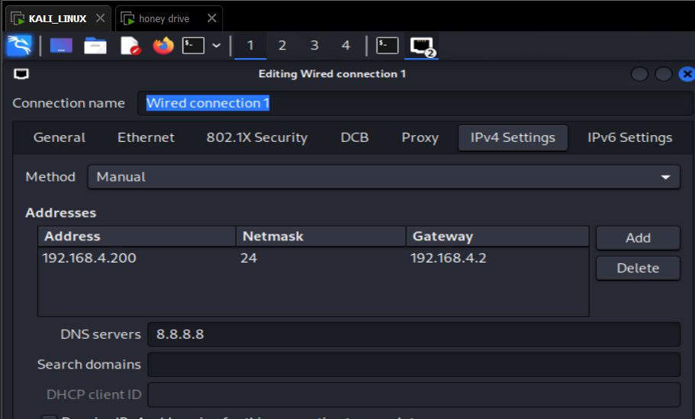
Kiểm tra ping đến máy honeydrive, internet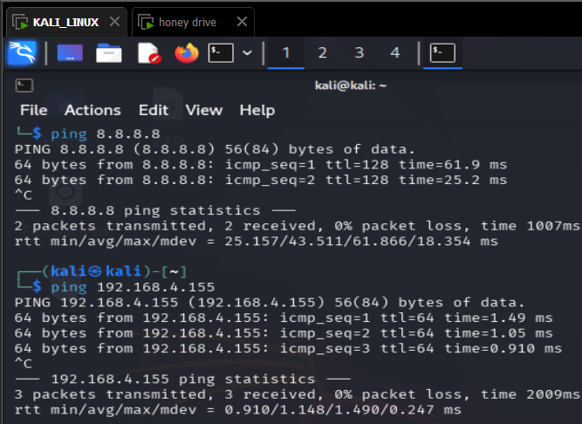
b, Trên máy honeydrive
Cấu hình IP như sau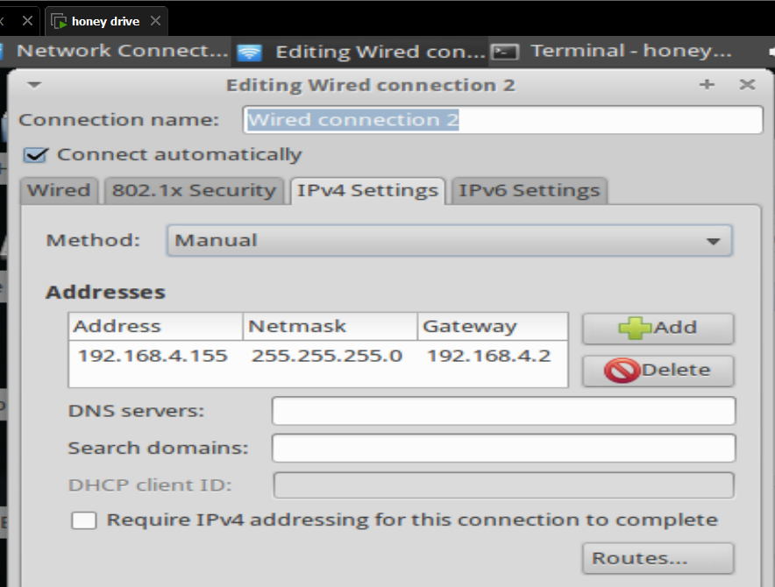
Kiểm tra ping, thành công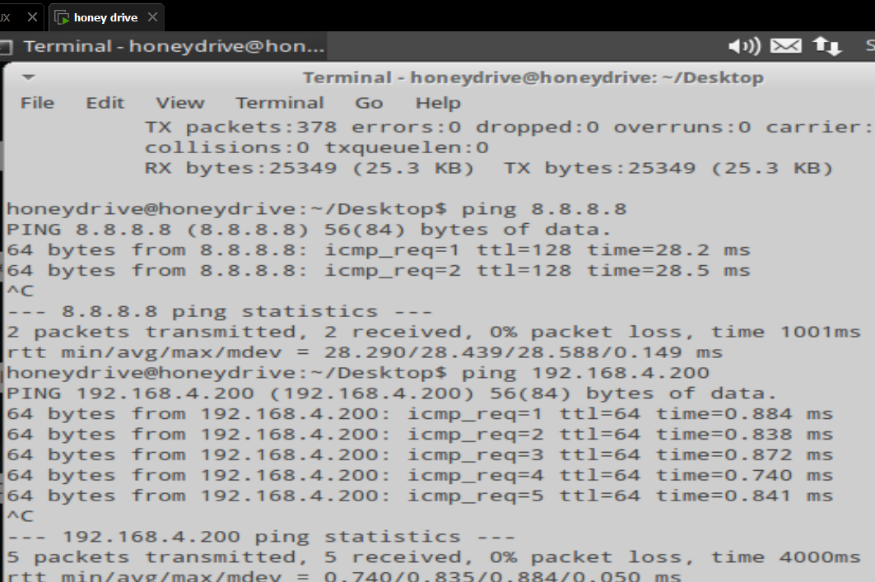

Ở giao diện chính của honeydrive, sẽ thấy thư mục readme, đây là thư mục chứa các thông tin ta cần như: hostname, password của root, hay nơi lưu trữ các honeypot, trong đó có honey pot kippo
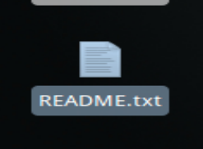
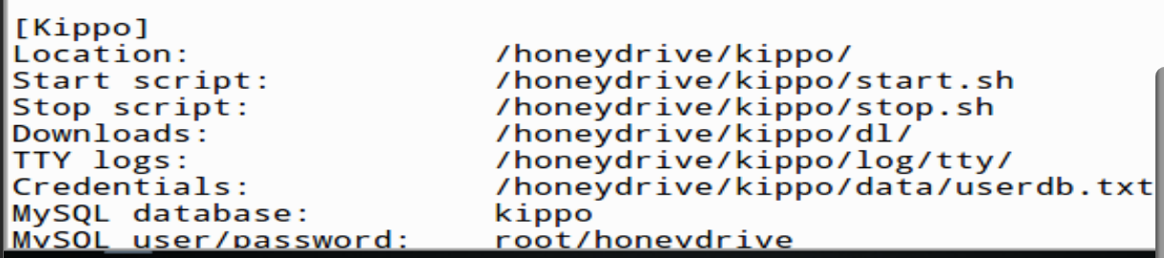
2, Nội dung 2: Các bước cài đặt kippo honeypot
Đầu tiên, mở đường dẫn dưới để chạy honeypot kippo (lưu ý không chạy với quyền root, nếu không máy sẽ báo lỗi) 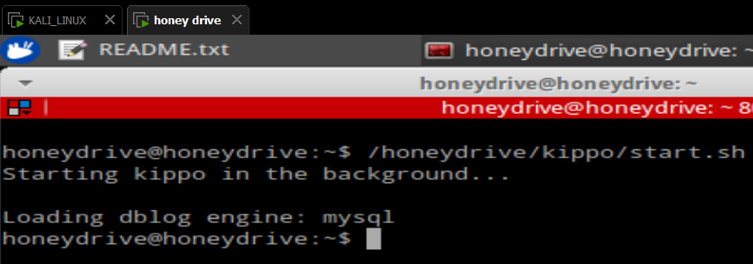
Để kiểm tra kippo đã được bật chưa, ta mở trình duyệt trên máy vật lí và gõ vào đường dẫn http://192.168.4.155/kippo-graph/, đây là trang để ta theo dõi được các tấn công đến honeydrive
Tiếp theo, ở máy kali (kẻ tấn công), dùng nmap thực hiện dò quét các dịch vụ đang hoạt động trên dải mạng 192.168.4.0/24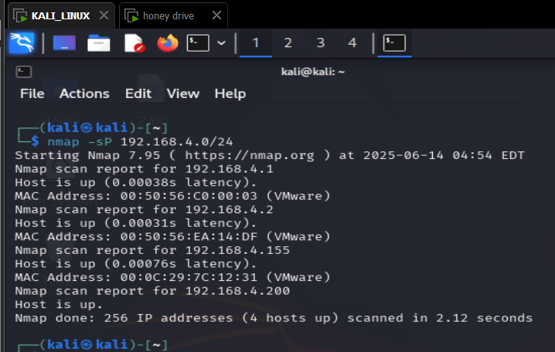
Sau đó, ta chọn 1 địa chỉ đẻ quét dịch vụ và cổng trên đó, xem cổng và dịch vụ nào đang được mở, ta quét IP 192.168.4.155 (honeydrive) và thấy đang có cổng 22, 80 đang được mở chạy dịch vụ ssh và website 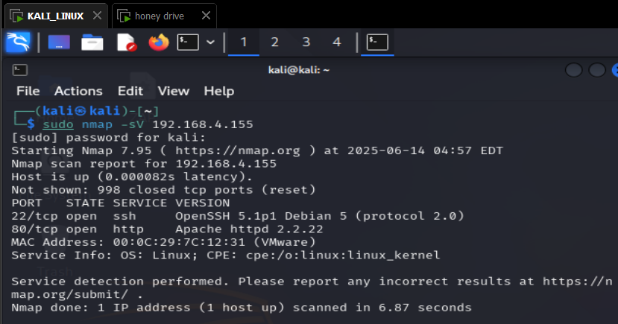
Bây giờ ta sẽ thử tấn công vào dịch vụ ssh bằng tấn công bruteforce sử dụng công cụ medusa đã tích hợp sẵn trên kali linux như sau
Tạo một file txt
Mở file bằng lệnh nano để thực hiện ghi vào đó các mật khẩu có thể tấn công mật khẩu ssh
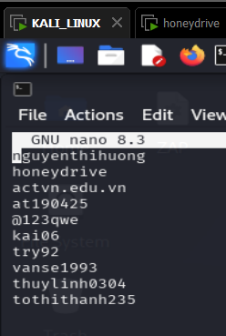
Lưu và thoát, bây giờ thực hiện tấn công mật khẩu ssh để truy cập tài khoản root theo cú pháp sau
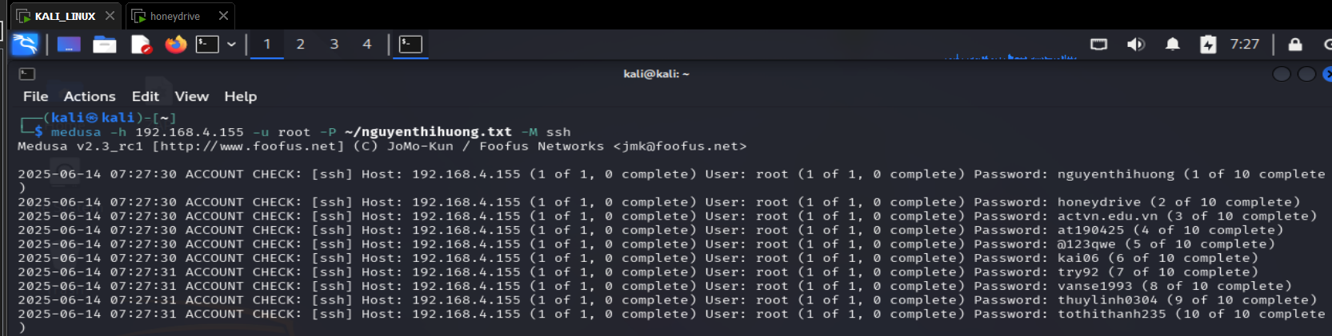
Và kết quả là dò thành công tài khoản root của honeydrive với mật khẩu nguyenthihuong, ta tiến hành đăng nhập như sau.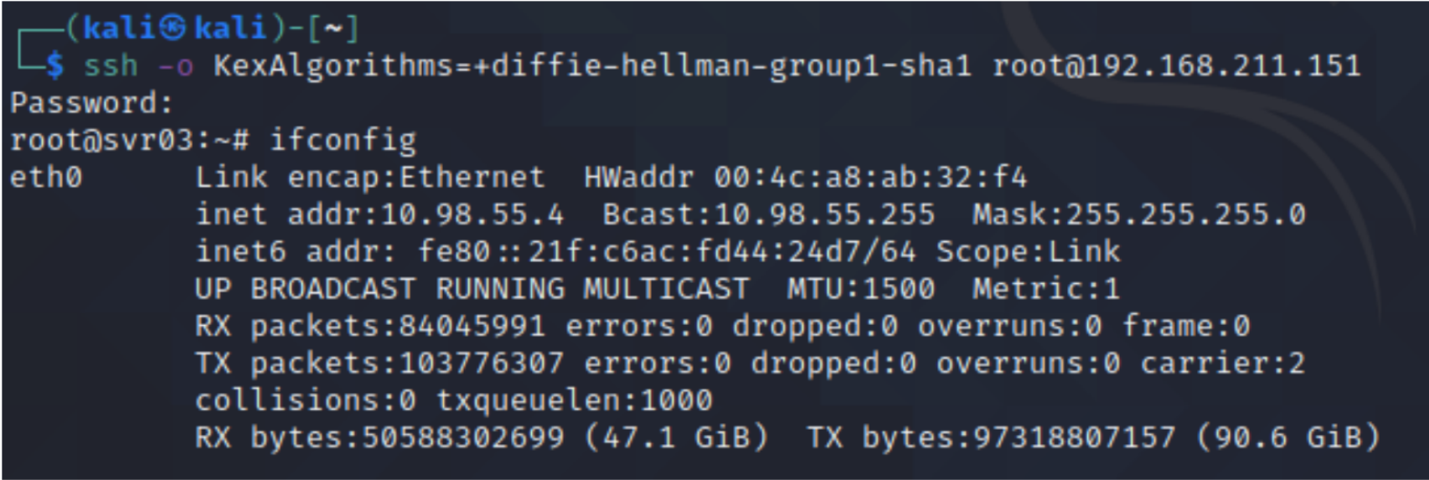
Thử chạy một vài câu lệnh trên tài khoản root vừa được crack thành công và quay lại trang quản trị honeydrive ở trình duyệt chrome, bấm load lại trang và xem các thống kê trên trang
Thống kê dưới đây, hiển thị top 10 mật khẩu được kẻ tấn công dùng để xâm nhập vào honeydrive và số lần chúng sử dụng nó
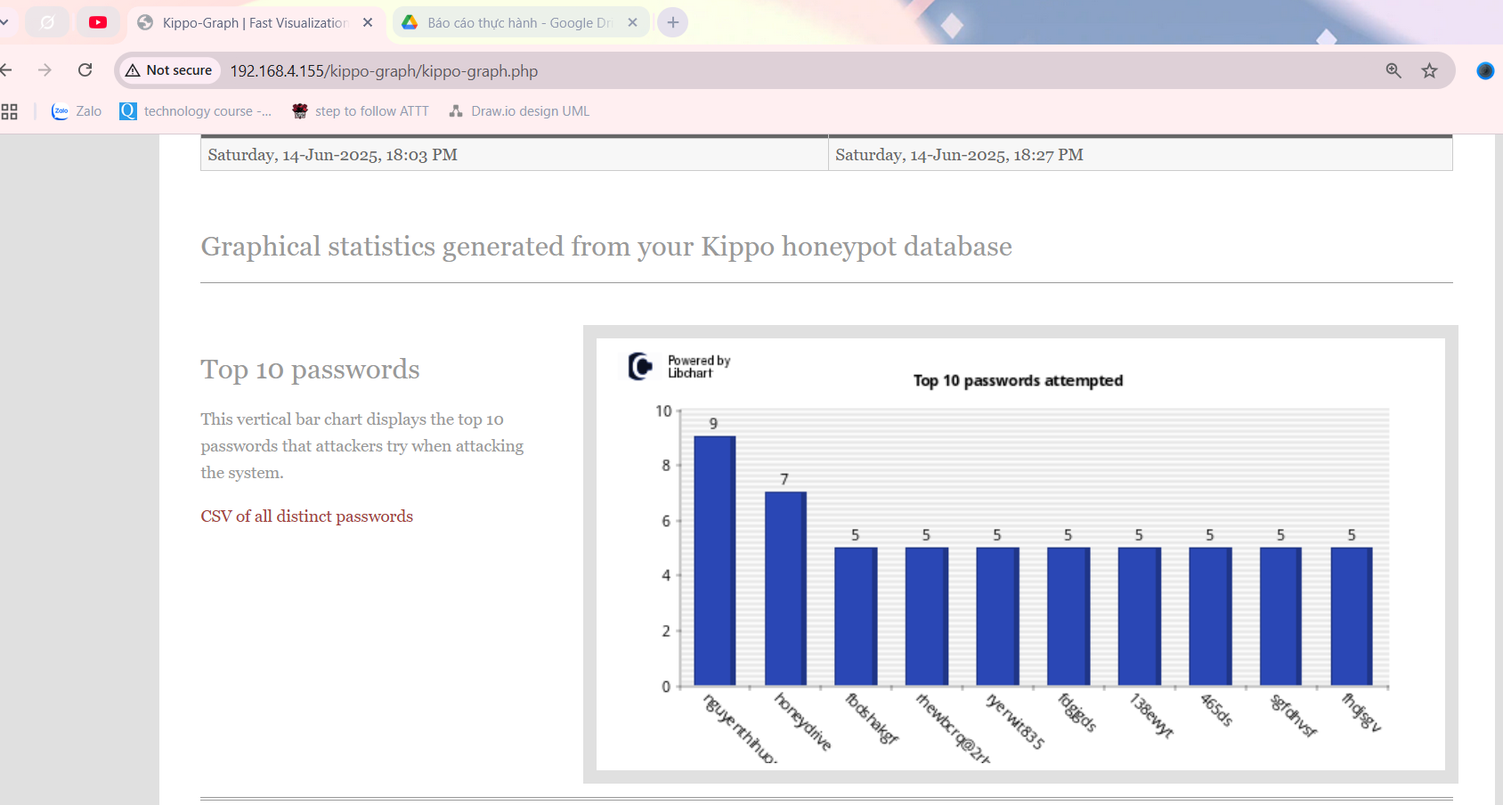
Thống kê dưới đây hiển thị các tên username mà kẻ tấn công đã thử và số lần sử dụng, có thể thấy user root là cái tên được thử rất nhiều 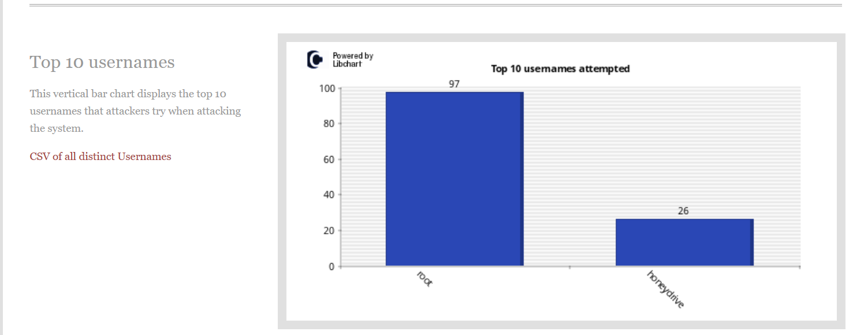
Thống kê dưới đây thống kê tên user ứng với mật khẩu mà kẻ tấn công đã thử, và số lần thử mỗi bộ user-password đó 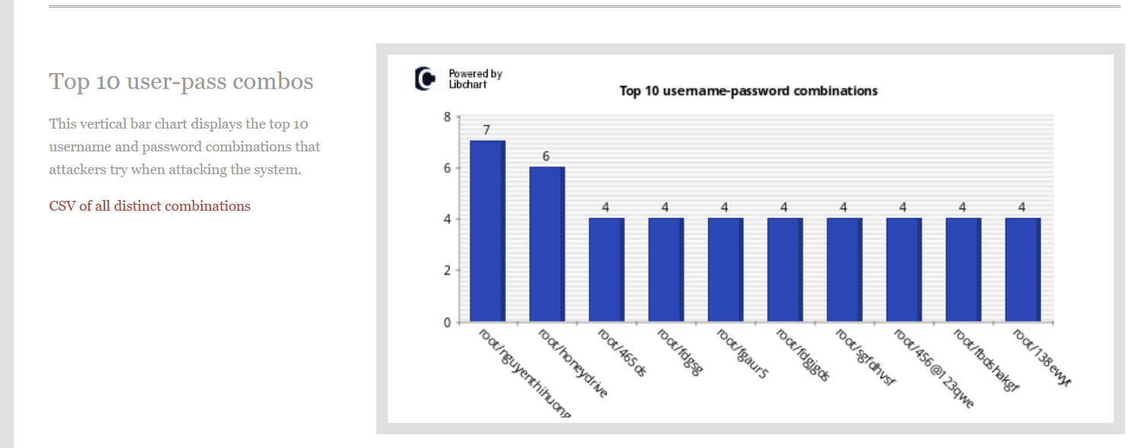
Thống kê số lần kẻ tấn công đã thành công/thất bại. Vì lúc đầu trong bộ mật khẩu em không để vào đó mật khẩu đúng của root nên kẻ tấn công không dò được 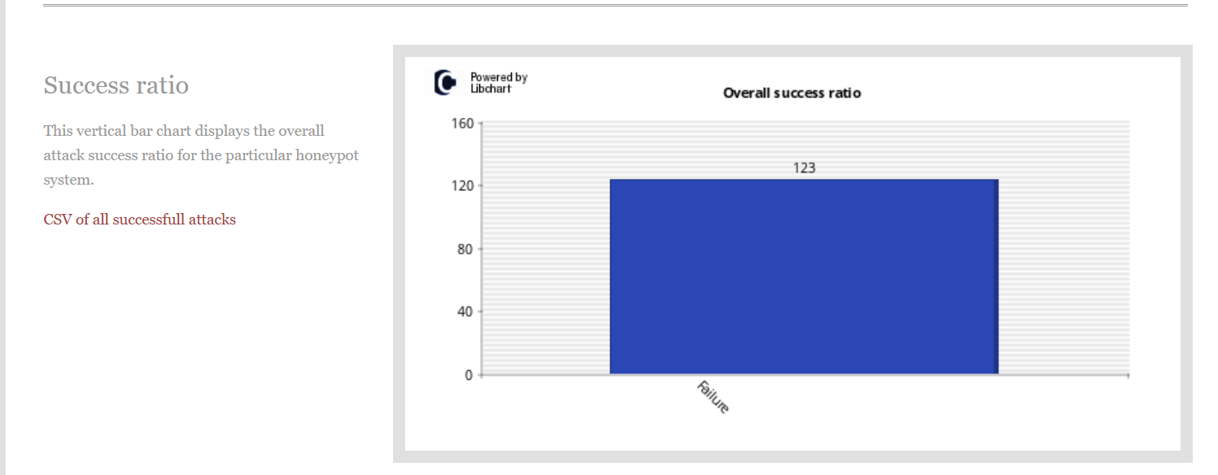
Thống kê về số lần và địa chỉ IP đã cố truy cập vào honeydrive
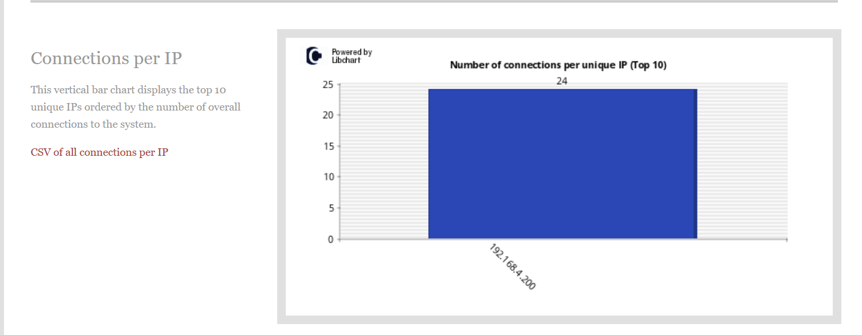
Sau đó, nhấn vào trang kippo-input ở cạnh kippo-graph để xem các lệnh mà kẻ tấn công đã thực hiện trên tài khoản root của honeydrive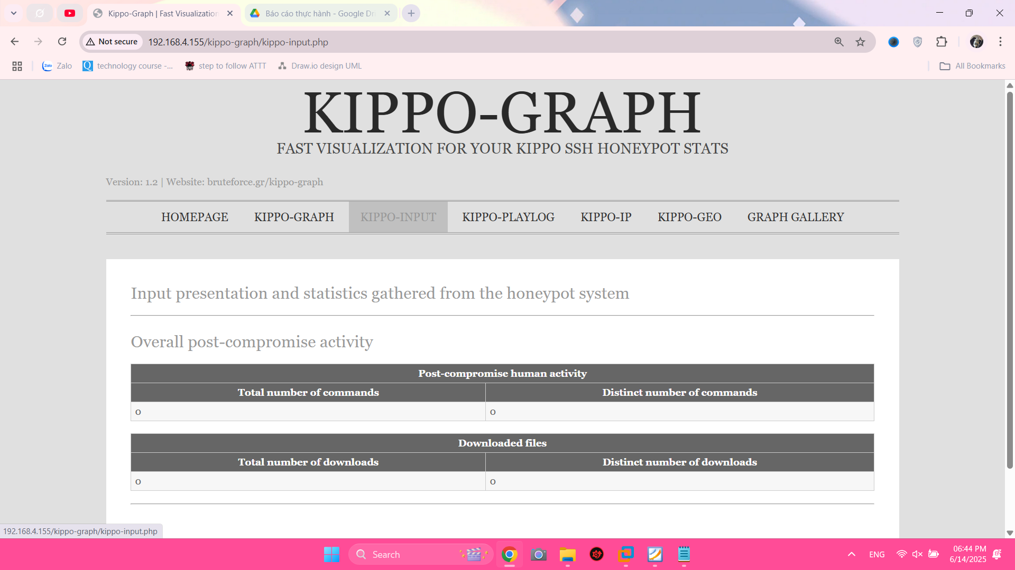
Các lệnh đã thực hiện (vì chỉ là thử nghiệm nên em chỉ thử một vài lệnh cơ bản để xem chúng có hiển thị đúng trên trang theo dõi này không)